Chojnice, dnia 25.01.2022 r.
Zamawiający:
Gmina Miejska Chojnice
Stary Rynek 1
  - Chojnice

B&B Jan Burglin
ul. Angowicka 68a
89- 600 Chojnice

BI.271.12.2021

INFORMACJA O WYBORZE OFERTY NAJKORZYSTNIEJSZEJ
Dotyczy postępowania o udzielenie zamówienia publicznego prowadzonego w trybie w trybie podstawowym bez negocjacji (art. 275 ust. 1 PZP) na zadanie p.n.
Sporządzenie dokumentacji projektowo - kosztorysowej ”Poprawa gospodarki wodami opadowymi i roztopowymi na terenie MOF Chojnice – Człuchów” – etap II.
Część I - System odwodnieniowy "Południowo - Wschodni"
Część II - System odwodnieniowy "Północno - Zachodni"
Zgodnie z art. 253 ust. 1 ustawy z dnia 11 września 2019 r. – Prawo zamówień publicznych (Dz. U. z 2019 r. poz. 2019 ze zm.; zwana dalej: PZP), Zamawiający informuje Wykonawców o:
- WYBORZE OFERTY NAJKORZYSTNIEJSZEJ:
Wyboru najkorzystniejszej oferty dokonano na podstawie kryteriów oceny ofert określonych w rozdziale XIX SWZ.
Wybrana została oferta złożona przez:
B&B Jan Burglin, ul. Angowicka 68a, 89- 600 Chojnice z ceną wykonania przedmiotu zamówienia w wysokości:
Część I 456.269,00 zł brutto
Część II 67.711,50 zł brutto

Lp. | Doświadczenie projektanta | Ilość opracowanych dokumentacji projektowych w okresie ostatnich 5 lat
1. | Dla części I | 6
2. | Dla części II | 6

Zamawiający przedstawia poniżej punktację przyznaną złożonej ofercie w każdym kryterium oceny ofert (cena – 60 %, doświadczenie projektanta – 40%, 2 opracowania – 0 pkt, 3 opracowania – 10 pkt, 4 opracowania – 20 pkt, 5 opracowań – 30 pkt, 6 opracowania i więcej – 40 pkt oraz łączną punktację:

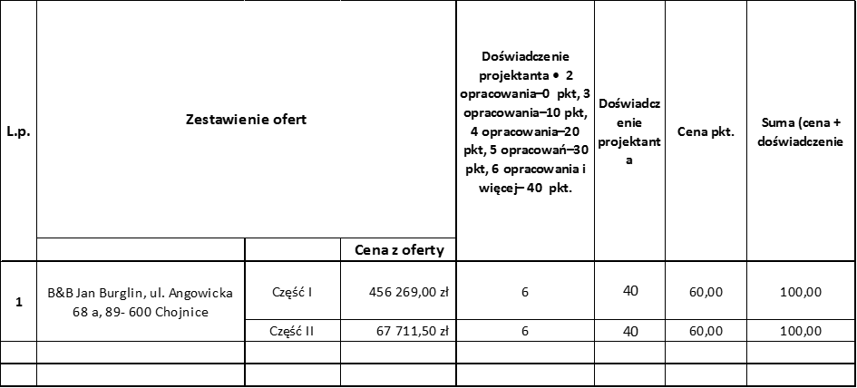

- UZASADNIENIE WYBORU NAJKORZYSTNIEJSZEJ OFERTY:
Oferta Wykonawcy B&B Jan Burglin, ul. Angowicka 68a, 89- 600 Chojnice spełnia wszystkie warunki wymagane przez Zamawiającego określone w SWZ i uzyskała największą liczbę punktów na podstawie kryteriów oceny ofert określonych w rozdziale XIX SWZ.
Jednocześnie Zamawiający informuje, że wobec czynności Zamawiającego przysługują Wykonawcom środki ochrony prawnej w terminach i zgodnie z zasadami określonymi
w Dziale IX PZP.

Burmistrz Miasta Chojnice
/-/ dr Arseniusz Finster

